令和７年度　いこま寿大学　**第３回学生委員会（事務局）**

令和７年９月８日（月）午後２時～

コミュニティセンター４階　402～404

○ 委員長挨拶

○ 事務局からの連絡事項

1. 行事の実施予定
2. 軽スポーツ体験会

場所：北コミュニティセンターＩＳＴＡはばたき

日時：１０月８日（水）午前の部 １０：００開始　　午後の部 １３：００開始

参加予定者：午前の部　２４名　　　午後の部　２５名

* 午前午後とも２０名程度の余裕がありますので、追加募集をします。

寿大学のホームページより申し込みできますので、クラブ長からクラブ員に連絡をお願いします。　　９月１９日（金）申し込み〆切

1. 第２６回寿大学祭

場所：たけまるホール（研修室・ホール・ロビー等）

期日：１１月２５日（火）～１１月２８日（金）

展示物搬入・設営 １１月２５日（火）午前

舞台発表・入学希望者説明会 １１月２６日（水）

展示物撤収・搬出 １１月２８日（金）午前

* 1. 作品展示…園芸、書道、絵画、陶芸

場所：たけまるホール（研修室、ロビー）

・展示中の作品の管理は各クラブで行ってください。

・展示作品、物品等の販売行為は不可とします。

・展示作品は、原則1人1点としますが、展示スペースに余裕があり、それ以上の作品展示を希望される場合は、事務局に連絡ください。

・作品票は事務局で用意します。

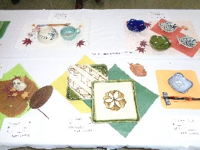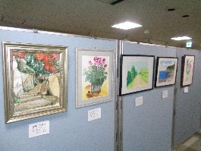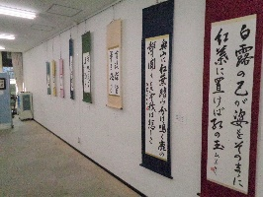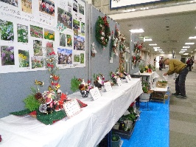（参考：作品展示の様子）

* 1. 舞台発表

期日：１１月２６日（水）

・リハーサル　１０：００～　健康体操

１１：００～　コーラス

・本番　　　　１３：００～１３：４５････コーラス、健康体操の順（各クラブ２０分）

・場　所：たけまるホール大ホール

・更衣室：男性・多目的室、女性・和室Ａ～Ｃ

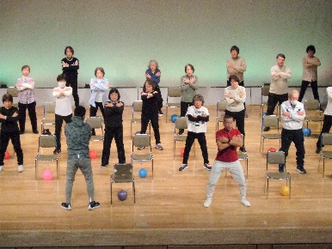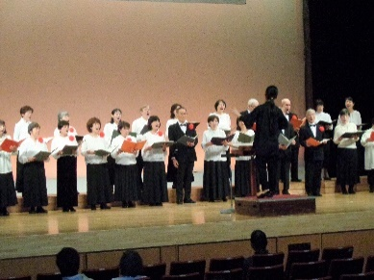

（参考：舞台発表の様子）

* 1. 学習活動紹介の作成・展示

場所：作品展示のあるクラブ：作品展示と同じ場所

作品展示のないクラブ：別紙１に表示する場所

・学習活動紹介のサイズ：模造紙・ヨコ：約１１０センチ、タテ：約１２０センチ

・模造紙は１０月１日（水）以降に事務局でお渡しします。（各クラブ２枚）

・模造紙が不要なクラブは、９月１９日(金)までに事務局にお知らせください。

・全クラブが対象。作成は原則として一緒に学習している学年（１年２年、３年４年、各学年ごと、全学年同時、など）につき１点

・学習活動紹介を作成する際の施設使用は、各クラブ打ち合わせ用無料使用回数（年６回）の範囲内で行ってください。

・学習活動紹介を作成の際、たけまるホール研修室を使用する場合は、作成用の文房具（ポスターカラー・ハサミ・スティックのり・両面テープ）を１０月１日（水）以降にたけまるホール事務室に預けておきますので、事務室窓口に申し出てください。

・作品・学習活動紹介の展示場所、使用できるパネル、展示吊金具の数等 （別紙１）

（参考：展示された学習活動紹介）

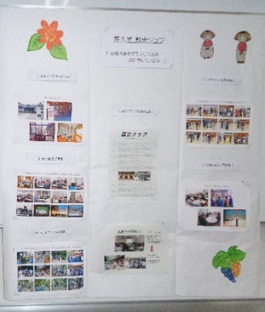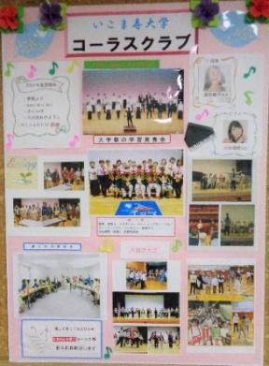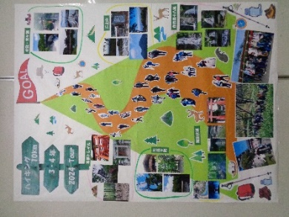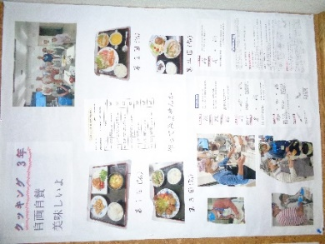

* 1. 令和８年度入学説明会

期日：１１月２６日（水）１４：００～（舞台発表終了後）

場所：たけまるホール大ホール

* 各クラブで作成されたチラシによるＰＲ
* 説明会当日、在校生が登壇、又は動画・パワーポイントでＰＲ（各クラブ３分程度）
* ＰＲの方法、登壇者の報告依頼・報告書 （別紙２、別紙３）
* 別紙３の提出期限：１０月２７日（月・第４回学生委員会）

|  |
| --- |
| ③で作成された学習活動紹介は、１２月に北コミ、南コミで開催の令和８年度入学説明会の会場でも、入学希望者へのＰＲとして開催までの数日間展示します。  北コミ、南コミの入学説明会までの学習活動紹介の保管、会場への運搬・展示は事務局が行います。学習活動紹介への立体物の貼り付け等は、保管・運搬時に支障がありますので、避けてください。 |

1. 梅の巨樹原稿執筆について

* 各クラブの執筆者選出依頼・執筆者報告 （別紙４）
* 「梅の巨樹」原稿執筆要領 （別紙５）
* 執筆者報告期限：１０月２７日（月・第４回学生委員会）
* 原稿提出期限：１２月１２日（金）
* 学生委員会（役員）についても掲載スペースを確保します。

1. 卒業式日程の変更について

* 期日：令和８年**３月３日（火）**１３：３０～に変更します。
* 場所：コミュニティセンター文化ホール

1. 市役所開庁時間の変更について

* 変更後の窓口・電話の受付時間････９：００～１６：３０
* 生駒市ホームページから事前予約が可能

〇学生委員会（役員）からの連絡事項